**Министерство образования и науки Российской Федерации**

**Дальневосточный государственный университет**

**Филиал в г. Уссурийске**

Факультет высшего профессионального образования

**Контрольная работа**

**По Основы управления перевозочным процессом**

Уссурийск, 2010г.

Основные показатели эксплуатационной работы железных дорог.

К основным показателям эксплуатационной работы железных дорог относится: контроль за ходом выполнения планов перевозок, анализ использования технических средств, планирование, учет и оценка работы невозможны без системы количественных и качественных показателей, определяющих объем и качество эксплуатационной работы.

Показатели эксплуатационной работы железных дорог делятся на количественные и качественные

**К количественным показателям относятся:**

объем перевозок (отправления) грузов, число перевезенных пассажиров; груз о - и пассажирооборот; число вагонов или масса грузов, погруженных за сутки; работа вагонного парка, определяемая для всей сети числом вагонов, погруженных за сутки, а для дорог и отделений — суммой вагонов своей погрузки и принятых груженых вагонов от других дорог и отделений. Так как принятые вагоны могут быть или выгружены, или сданы гружеными, работа определяется как сумма выгруженных и сданных груженых вагонов.

**Основными качественными показателями работы железных дорог и их подразделений являются:**

соблюдение графика движения, выполнение плана перевозок и плана формирования поездов; реализация технической, участковой и маршрутной скоростей движения поездов; степень использования подвижного состава, характеризующаяся: оборотом, бюджетом времени, среднесуточным пробегом и производительностью локомотивов; оборотом и среднесуточным пробегом вагонов; статической и динамической нагрузкой, а также производительностью грузовых вагонов. Оборот локомотива определяется продолжительностью обслуживания им одной пары поездов на участке обращения, т. е. промежутком времени с момента выдачи локомотива под поезд до момента выдачи его под следующий поезд. При работе локомотивов по удлиненным участкам обращения, выходящим за пределы границ отделения, а иногда и дороги, вводится дополнительный показатель использования локомотивов, называемый их бюджетом времени. Этот показатель характеризует расчленение, ч или %, времени работы на отдельные операции: движение на перегонах, простои на промежуточных станциях, нахождение на станциях смены бригад, в пунктах оборота и на станции приписки.

Комплексным показателем использования локомотива является его суточная производительность, т-км брутто/локомотив, определяемая делением общего грузооборота на участках обращения локомотивов за сутки на численность эксплуатируемого парка локомотивов, в состав которого входят локомотивы, находящиеся во всех видах движения, а также подвергаемые техническим операциям и осмотру.

Универсальным показателем качества работы железных дорог и использования подвижного состава, отражающим уровень организации труда всех работников железных дорог и подъездных путей предприятий, является оборот вагона, т. е. промежуток времени между двумя последовательными погрузками в один и тот же вагон.

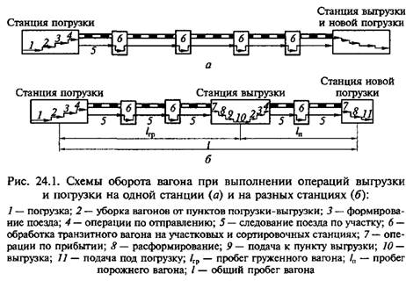

На рис. 24.1 представлены две схемы оборота вагона. На первой из них рассмотрен случай, когда выгрузку и последующую погрузку осуществляют на одной и той же станции, т.е. при сдвоенных грузовых операциях. Вторая схема соответствует случаю, когда погрузку и выгрузку выполняют на разных станциях и имеют место груженый и порожний рейсы вагона. Оборот вагона представляет собой сумму времени нахождения вагона в поездах на участках (в движении и на промежуточных станциях) и транзитного вагона — на технических станциях (в транзитных поездах и под переработкой), а также станциях погрузки и выгрузки. Разделение оборота вагона на элементы (в процентах общего оборота в 2003 г.) представлено на рис. 24.2. В указанном году оборот вагона по сети составил 8,35 сут . Оборот вагонов имеет важное значение для экономики в целом: им определяются не только качество использования подвижного состава и транспортные издержки, но и продолжительность перевозки грузов.

Среднесуточный пробег вагона рассчитывают посредством деления полного рейса на оборот вагона. Использование грузоподъемности вагона характеризуется его статической и динамической нагрузками. Динамическая нагрузка — это средняя нагрузка вагона с учетом пробега в груженом состоянии:

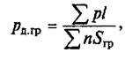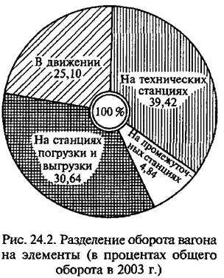

— пробег груженого вагона, км.



Одним из наиболее важных комплексных показателей качества является производительность вагона, определяемая грузооборотом, т-км нетто, приходящимся на каждый вагон рабочего парка в сутки. Для анализа перевозочного процесса важно провести экономическую оценку показателей эксплуатационной работы. С этой целью на дорогах разрабатывают специальные справочники применительно к конкретным условиям.

Исходные Данные:

1 Схема отделения дороги НОД2 (ст. А, Б, В, Г).

НОД 2

НОД 1 НОД 3

Д А Б В Г Е

2.2 Значения вагонопотоков (табл. 2.1) : Увеличены согласно варианта на 25%.

3 Длины участков, км. : А-Б=220; Б-В=150; В-Г=130.

4 Состав гружёного поезда nгр=71 ваг.

5 Состав порожнего поезда nпор =100 ваг.

6 Участковая скорость Vуч = 43 км/час.

Простой на одной технической станции tтех = 4,2 час.

Простой вагона под одной грузовой операцией tгр=19,8 час.

**Методические указания по решению задания**

Вагонопотоком называется количество вагонов, следующих по железнодорожной линии в каком-либо направлении за определённый промежуток времени, обычно за сутки. Среднесуточное количество вагонов, следующих с одной станции или участка назначением на другую станцию или участок, принято называть струёй вагонопотока.

Таблица 1 Корреспонденция вагонопотоков.



На основании данных о корреспонденции гружёных вагонопотоков (табл.1) устанавливают порожние вагонопотоки. Для этого на каждой станции определяют баланс порожних вагонов (избыток, когда выгрузка превышает погрузку, и недостаток, когда погрузка больше выгрузки) и устанавливают схему направления движения порожних вагонов из районов с их избытком в районы с недостатком (табл.2).

Таблица 2. Балансовая таблица



Затем, по данным табл. 1 и 2 строится диаграмма гружёных и порожних вагонопотоков (рис.1).

Чётное

/12

1290

1365/37

-88 /200

+376

+163

-251

-238 /75

+351

+238

-276

-351 /37

+276

+376

-213/51

-364

+138

+388

-150/12

1252/112

964/312

1064

1239/51

1001/63

1276

1364

1402

Нечётное

Рис. 2. Диаграмма гружёных (числитель) и порожних (знаменатель) вагонопотоков.

По таблице корреспонденции вагонопотоков и диаграмме порожних вагонопотоков определяются следующие показатели:

1 Транзит – в данном случае вагоны, погружённые на НОД1 и НОД3 и выгруженные на НОД3 и НОД1; количество транзитных вагонов

Uтр= 1125 ваг.

2 Ввоз – в данном случае вагоны, погруженные на НОД1 и НОД3, выгруженные на НОД2;

Uвв= 840 ваг.

3 Вывоз – в данном случае вагоны, погруженные на НОД2 и выгруженные на НОД1 и НОД3;

Uвыв= 1215 ваг.

4 Местное сообщение – в данном случае вагоны, погруженные и выгруженные на НОД2;

Uмс= 1091 ваг.

5 Приём гружёных;

Uпр.гр= Uвв+ Uтр=840+1125=1965 ваг.

6 Сдача гружёных;

Uсд.гр= Uвыв+ Uтр=1215+1125=2340 ваг.

7 Выгрузка;

Uвыгр= Uмс+ Uвв=1091+840=1931 ваг.

8 Погрузка;

Uпогр= Uмс+ Uвыв=1091+1215=2306 ваг.

9 Работа отделения;

U= Uпогр+ Uпр.гр=2306+1965=4271 ваг.

10 Приём порожних вагонов;

Uпр.пор=375 ваг.

11 Сдача порожних вагонов;

Uсд.пор=0 ваг.

Размеры движения гружёных поездов определяются по формуле:

nгр=Nгр/mгр

где Nгр – гружёный вагонопоток, mгр – состав гружёного поезда.

Размеры движения порожних поездов определяются по формуле:

nпор=Nпор/mпор

где Nпор – порожний вагонопоток, mпор – состав порожнего поезда.

Результаты расчёта сведены в табл. 3.

Таблица 3. Размеры движения по участкам, поездов.



Пробеги гружёных и порожних вагонов должны быть представлены в таблице следующей формы.

Таблица 4. Пробеги вагонов по участкам, тыс. вагонокилометров.



Величина гружёного и порожнего вагонопотока определяется по диаграмме (рис. 2).

Оборот грузового вагона – это время, необходимое для выполнения одного полного перевозочного цикла, т.е. время от начала одной погрузки до начала следующей погрузки в этот же вагон.

Оборот вагона рассчитывается по формуле:

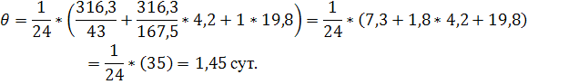

где L – полный (общий) рейс вагона, км; Vуч – участковая скорость движения поездов, км/ч, (п.6 исходных данных); Lв – вагонное плечо – среднее расстояние пробега транзитного вагона, приходящееся на одну техническую станцию, измеряется в километрах; tтех – средний простой вагона, приходящийся на одну техническую станцию, измеряется в часах; kм – коэффициент местной работы; tгр – простой вагона, приходящийся на одну грузовую операцию, измеряется в часах.

Полный (общий) рейс вагона – расстояние пробега вагона за время оборота, км. Рассчитывается по формуле:



где – общий пробег вагонов по таблице 4, вагонокилометров. U – работа отделения дороги, вагонов.



где – число транзитных вагонов, отправленных с технических станций, определяется по диаграмме вагонопотоков. Для этого для каждой станции надо от числа отправленных гружёных и порожних вагонов в чётном и нечётном направлениях отнять собственную погрузку станции. В нашем примере для станций А, Б, В эта сумма рассчитывается следующим образом:

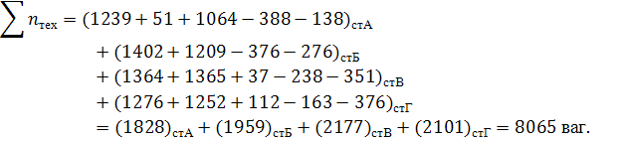

Коэффициентом местной работы называется количество грузовых операций, приходящееся на единицу работы:



где Un – погрузка отделения дороги, вагонов; Uв – выгрузка отделения дороги, вагонов; U – работа отделения дороги, вагонов.

Рабочий парк вагонов для отделения дороги рассчитывается по следующей формуле:

